 |  | 第 11 周活动安排表
 |  | 2019年11月4日——11月8日
周主题 | 交朋友
德育重点 | 安全教育
项 目 | 五大 领域 |  | 领 域 目 标
本周 幼儿 发展 目标 | 健康  与安全 |  | 结合日常生活，知道一些消防常识，有初步的自我保护意识。
本周 幼儿 发展 目标 | 语言 |  | 尝试用“XX见面，XXX”的句型仿编诗句，学说见面时的礼貌用语。
本周 幼儿 发展 目标 | 社会 |  | 学习对好朋友表示友好的简单方法。
本周 幼儿 发展 目标 | 科学 |  | 科学：认识大象，了解大象的身体特征和基本习性。
本周 幼儿 发展 目标 |  |  | 数学：通过触觉感知认识不同的形状。
本周 幼儿 发展 目标 | 艺术 |  | 音乐：学习用自然的声音学唱歌曲，能在动作的提示下，较准确地唱出亲吻的象声词“咂”。
本周 幼儿 发展 目标 |  |  | 美工：认识三原色中的红色，并初步学会按一定方向涂色。
时 间 |  |  |  | 周一 | 周二 | 周三 | 周四 | 周五
一  日  活  动  安  排 | 上午 |  | 第 一 节 | 升旗仪式  评明星宝宝 | 分区活动  （区角室） | 社会：  你是我的好朋友 | 科学：  动物  大力士 | 数学：  形状对对碰
一  日  活  动  安  排 |  |  | 第 一 节 | 户外混龄体育活动
一  日  活  动  安  排 |  |  | 第 二 节 | 语言：  见面歌 | 美术：  美丽的热带鱼 | 给力宝宝秀 | 体智能活动 | 户外活动
 |  |  |  |  |  | 分区活动  （区角室） | 体智能活动
一  日  活  动  安  排 | 餐前阅读 |  |  | 念儿歌 | 讲故事 | 观看图书 | 语言：  见面歌 | 讲故事
一  日  活  动  安  排 | 下 午 |  |  | 体育活动：  小猫玩球 | 音乐：  两只小小鸭 | 健康与安全：  放火知多少 | 养成教育 ：乱糟糟的房间 | 一周小结
家长工作 |  |  |  | - 请家长让幼儿在家练习自己独立吃饭，知道幼儿正确使用碗勺。  - 请为幼儿修剪指甲。  3、温馨提示：请记得刷卡入园。
 |  | 本周一、三、五上午 二、四下午教师:
 |  | 本周一、三、五下午 二、四上午教师:

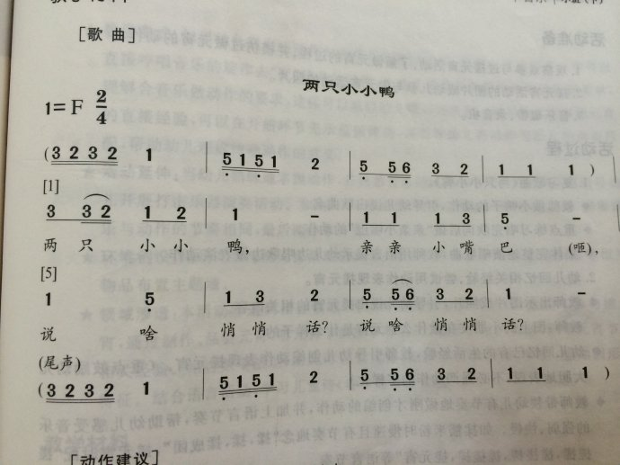

两只小小鸭
活动目标：
1、 学唱歌曲，并按照歌曲的节奏自然地边唱边做表演动作
2、 在倾听歌曲伴奏的和教师动作的暗示下，比较准确地唱出亲嘴的象声词。
3、 体验与同伴说悄悄话的乐趣。
活动准备：
两只小鸭子的指偶
活动过程：
一、教师与幼儿玩“说说悄悄话”的游戏。
老师与一名幼儿轻轻地对着耳朵说悄悄话，帮助幼儿理解“悄悄话”的含义。
教师：你们能听见我对他说的话吗？猜一猜，刚才我和他说些什么？告诉幼儿刚才我们说话的样子就是说“悄悄话”。
幼儿两两对着说悄悄话，提醒幼儿不能让别人听见，体验其中的乐趣，教师注意帮助班级中的每个幼儿都找到朋友说悄悄话。
二、幼儿学唱歌曲《两只小小鸭》
教师（出示小鸭指偶）：你们看谁来了？
教师操作指偶范唱歌曲，并提问：刚才你们听到两只小小鸭在做什么？
幼儿看教师操作小鸭子，学唱歌曲2-3遍。
三、幼儿创编小小鸭亲嘴的象声词，并学唱歌曲。
启发幼儿说说：两只小小鸭是怎样叫的？让幼儿为歌曲的第一句匹配小鸭发出的叫声。。
请幼儿猜一猜：小小鸭亲嘴会发出什么样的声音？鼓励幼儿创编小小鸭亲嘴的象声词，最后，教师和幼儿共同选取一个象声词。
四：完整表演歌曲《两只小小鸭》
随着音乐，启发幼儿看老师动作，加上亲嘴的象声词，完整演唱歌曲。建议教师在第一句的最后一拍和第二句的最后一拍做出相应的动作加以提示。

美丽的热带鱼
教学目标：

1、初步教幼儿用不同颜色搭配的方法，涂出漂亮的热带鱼。
2、指导幼儿用2——3种颜色练习画画。
3、根据幼儿意愿选择色彩涂画，提高幼儿对色彩的兴趣。
教学准备
师 多媒体课件 背景画一幅 音乐我的海洋 示范热带鱼两条
幼儿 每人油画棒一盒 剪好的热带鱼一条
教学过程：
一、开始部分：
组织教学，稳定幼儿情绪。
二、基本部分：
1、谈话引入。
小朋友，老师现在请你们参观一个风景优美的地方，想看吗？请你们轻轻闭上小眼睛，大家马上就看到了。睁开眼睛吧，看，它就是美丽的海底世界。
2、出示课件。
老师指导幼儿逐一看海底世界，引导幼儿看画面上的水草以及海底的其它动物，重点引导幼儿观察热带鱼美在哪里？画面上热带鱼身花纹及色彩的特征，加深幼儿对色彩的认识。
3、教师出示一张黑板长度大的海底世界背景图
（1）小朋友老师也有一幅海底世界的图片，你们仔细看看，这幅图上缺少什么呢？引导幼儿说出缺少热带鱼。
（2）请你们先看看赵老师给热带鱼设计的花衣裳，小朋友一定要仔细看，师贴上示范热带鱼。
4、幼儿活动：
（1）画面上海底世界里的热带鱼太少了，他们很孤单。小朋友想帮忙吗？
（2）老师发给小朋友不穿衣服的热带鱼，请你用灵巧的小手给它穿上漂亮的衣服，一会它们还要去参加服装表演，看看那一条热带鱼穿的最漂亮好吗？
（3）教师指导幼儿涂色，重点指导有差异幼儿。（放音乐 我的海洋）
（4）服装表演马上要开始了，小朋友们快点加入吧！教师组织幼儿将自己涂的的热带鱼贴上大画面。
5、作业讲评。
小朋友用不同的颜色为热带鱼穿上了美丽的花衣裳。许多小朋友涂得很好。听，热带鱼好象在说：“瞧，我们的衣服真漂亮啊，谢谢你们！”老师相信大家以后会画出更多、更好的作品，努力吧孩子们！在我们生活的周围有漂亮的热带鱼，还有好多的动物，我们不仅要和他们交朋友，还要保护动物，做一名保护动物的小卫士。
三、结束部分。
1、小结上课情况。
2、幼儿听音乐出教室。

小班安全教案:防火知多少
活动目标:1、培养幼儿初步的自我保护意识
2、让幼儿了解火灾发生的几种原因，懂得如何防范。
3、初步掌握几种自救逃生的方法及技能，提高自我保护能力。
活动准备：课件、图片、玩具、毛巾、电话、几种防火安全标志。
活动重点难点：让幼儿了解火灾发生的几种原因，懂得如何防范。
重点：防火;难点：自救。
活动过程:
1、从一些物品中找出幼儿不能玩、易引起火灾的东西，激发幼儿的活动兴趣。
2、观看课件，引导幼儿说出火灾的危害。火不仅能烧毁房子，烧伤人，还会烧毁森林，污染空气。
3、通过课件，引导幼儿说出预防火灾的方法，认识"防火"标志。
①预防火灾，小朋友们不能随便玩火。
②蚊香不能靠近容易着火的物品。
③不能随便燃放烟花爆竹。
④小朋友不能玩未熄灭的烟头，见了没熄灭的烟头应及时踩灭。
⑤认识"严禁烟火"的标志。
4、简要说出火的用途，消除幼儿惧怕火的心理压力。
5、让幼儿初步掌握几种自救逃生的方法与技能。万一着小火了怎么办?着大火了呢?困在房间里?公共场所着火怎么办?
6、游戏："安全防火自救"游戏。通过游戏培养幼儿遇火不惧怕、不慌张，提高幼儿防火自救的能力。
活动延伸：认识标志，设计标志。让幼儿为不同的场所设计并张贴相应的"禁
止烟火""当心火灾"等。

